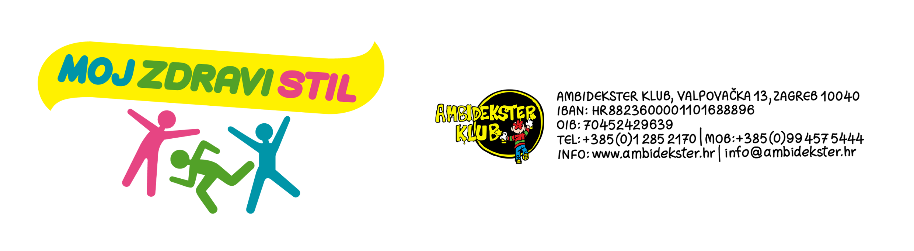

„P(r)OVJERLJIVO“ – savjetovalište za povjerljiva pitanja i provjerene odgovore
telefonsko i on line savjetovalište za djecu, mlade i roditelje

Prakticiranjem zdravih stilova života uspješno sprječavamo pojavu ovisnosti i druge nezdrave načine življenja. Stoga je bolje „spiječiti“ nego liječiti. Međutim, to nije uvijek tako jednostavno i ponekad zaglibimo u ovisnostima različitih vrsta. Najčešće ovisnosti su pušenje cigareta, pijenje alkoholnih pića, konzumiranje različitih droga uključujući i one iz „kućne ljekarne“, kockanje i klađenje, ovisnost o novim tehnologijama (internet, on line igre), također smo sve više ovisni o hrani, odnosno hranimo se na krivi način sa lošom hranom kako bi se osjećali bolje u tom trenutku.

Vrlo često mislimo da se problem ovisnosti ne odnosi na nas i da je to samo neko privremeno stanje koje ćemo lako riješiti.

Ukoliko želite primjerice provjeriti svoju ovisnost o internetu kliknite na link https://docs.google.com/forms/d/1MdWgbOFprvawmda5aIN_C5t6dk1WwyL0zZWoXBBAXIk/viewform?edit_requested=true objavljen na stranici www.bljesak . info, ili pogledajte kviz https://sjedi5.com/magazin/kviz-jeste-li-ovisni-o-internetu/ objavljen na stranici sjedi5.com.

Bliski ljudi, kojima je stalo do nas, prvi primijete da smo u problemu, a kad nas upozore, to nam jako ide na živce i rijetko kada pomaže. Naprotiv, imamo samo još jedan problem više, onaj u odnosima u obitelji ili s prijateljima.Tek kad počenemo jako patiti radi svoje ovisnosti motivirani smo učiniti nešto po tom pitanju. Stoga budite hrabri u učinite nešto za sebe i prije nego do kraja „spržite svoj mozak“ i unišitite svoje tijelo. Ako ne znate od kuda početi, nazovite nas ili pošaljite mail. Naši stručnjaci će rado odgovoriiti na Vaša pitanja.

Pišite na e mail adresu: spirit@ambidekster.hr
ili zovite na broj telefona 099 1903337

Ana Habdija-Šorša, dipl. socijalna pedagoginja
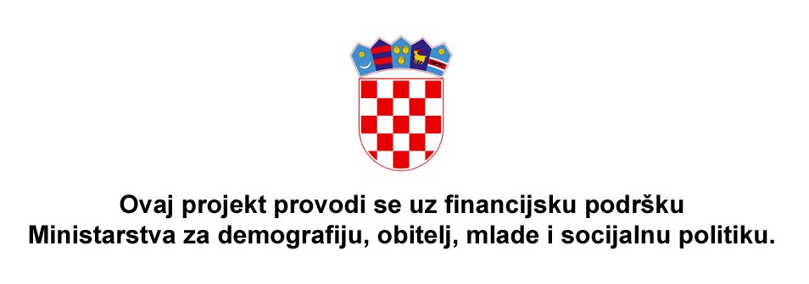
Voditeljica projekta „Moj zdravi stil“

